Лекція1. Гетероциклічні сполуки.

Гетероциклічними називають органічні сполуки, що містять цикли, до складу яких поряд із Карбоном входять атоми і інших елементів.
Ці інші атоми називають гетероатомами (від грецького «гетерос» - інший). Найчастіше гетероатомами бувають Нітроген, Оксиген та Сульфур.
Класифікація:
1. За природою гетероатома:
Оксигеновмісні (оксид етилену, діоксан),
Нітрогеновмісні (пірол, піридин).

2. За електронною будовою:
Неароматичні (оксид етилену, діоксан),
Ароматичні (пірол, піридин).

Застосування:

Органічний синтез
Виробництво ліків
Виробництво барвників
Виготовлення розчинників

Поширення в природі:
Гетероциклічні сполуки досить поширені в природі. До них відносяться багато алкалоїдів, вітамінів, антибіотиків, природних пігментів. Вони входять у вигляді структурних фрагментів в молекули нуклеїнових кислот, білків, хлорофілу, гемоглобіну крові, пігментів жовчі та ін..
Гетероциклічні сполуки найбільш чисельний клас органічних сполук, який вміщує 2/3 всіх відомих природних та синтетичних органічних сполук. Серед гетероциклічних сполук багато лікарських речовин. Усе це свідчить не лише про поширення, а й про важливу роль цих сполук.
Найважливіше значення серед всіх гетероциклів мають п’яти- та шестичленні з гетеро атомом Нітрогену, а саме пірол та піридин.

Пірол.

Пірол С₄H₄NН - пятичленний гетероцикл з одним атомом Нітрогену.

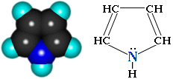

Безбарвна рідина з температурою кипіння 130 °С, погано розчинна у воді, на повітрі швидко окислюється та темніє.
Електронна будова молекули піролу пояснює його властивості як слабкої кислоти та ароматичної сполуки.

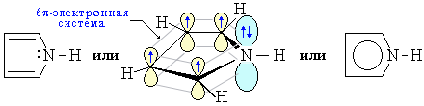

Атоми Карбону та Нітрогену знаходяться в стані sp² -гібридизації. σ-звязки C–C, C–H і C–N утворені гібридними орбіталями. Цикл знаходиться в одній площині. На не гібридизованій р-орбіталі Нітрогену знаходиться неподілена пара електронів, які вступають в спряження з 4-ма електронами атомів Карбону. Таким чином в циклічній системі спряження знаходиться 6 електронів, які і визначають ароматичні властивості піролу.

Пірол значно активніший, ніж бензен в реакціях електрофільного заміщення, так як атом Нітрогену, надаючи в систему спряження 2 електрони , підвищує електронну густину в циклі. Приклад – заміщення 4-х атомів Гідрогену в реакції з йодом.

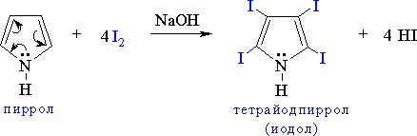

Стійкість піролу як ароматичної структури значно менша, ніж у бензену. Під
дією сильних мінеральних кислот електронна пара Нітрогену використову
ється для солеутворення, тому властивості піролу різко змінюються: ароматич
ність зникає (в системі спряження залишається лише 4 електрони)
При цьому проявляються властивості дієну, наприклад здатність до полімери
зації.
Зв’язування неподільної електронної пари атома Нітрогену системою спряження призводить до різкого послаблення основних властивостей та прояву кислотних властивостей піролу. Як слабка кислота пірол вступає в реакцію з металічним калієм, утворюючи сіль пірол-калій:

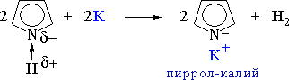

Пірол може приймати участь в реакціях приєднання:
• Гідрування призводить до утворення піролідину
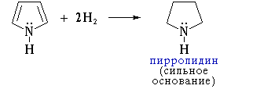

• Під дією сильних мінеральних кислот пірол вступає в реакції полімеризації.

Пірольні структури містяться в гемоглобіні крові, хлорофілі, вітаміні В12 та деяких інших природних сполуках. В склад молекули цих складних речовин входить тетрапірольний фрагмент (порфін) у вигляді комплексу з металом.

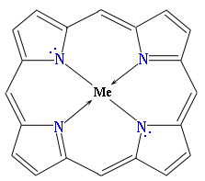

Ме- метал

(Fe в гемоглобіні, Mg в хлорофілі, Co вітаміні В₁₂).

Піридин.

Піридин – шестичленний гетероцикл з одним атомом нітрогену – С₅Н₅N
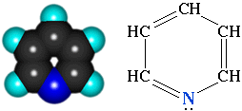

Це безбарвна рідина з неприємним запахом, Т.кип.=115°С, т..пл. = -41,6°С.
Добре розчиняється у воді та органічних розчинниках.
Електронна будова молекули піридину схожа з будовою молекули бензену.
Атоми Карбону та Нітрогену знаходяться в стані sp²-гібридизації. Всі σ-звязки C-C, C-H та С-N утворені гібридними орбіталями, кути між якими складають приблизно 120°. Тому цикл має площинну будову . Шість електронів, які знаходяться на негібридних p-орбіталях, утворюють π-електронну ароматичну систему.

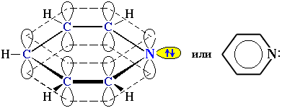

Із трьох гібридних орбіталей атома Нітрогену, дві утворюють σ--звязки С-N, а третя містить неподілену пару електронів, які не приймають участі в . π-електронній системі. Тому піридин, подібно до амінів, проявляє властивості основи. Його водний розчин забарвлює лакмус в синій колір. При взаємодії піридину із сильними кислотами, утворюються солі піридинія .

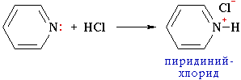

Наряду із основними властивостями піридин проявляє властивості ароматичної сполуки. Але його активність в реакціях електрофільного заміщення нижче, ніж у бензeну. . Це пояснюється тим, що Нітроген, як більш електронегативний елемент, відтягує електрони на себе та знижує густину електронної хмари в кільці, особливо в положеннях 2, 4, та 6 (орто- та пара- положеннях).
Тому реакція нітрування піридину проходить в жорстких умовах (при 300°C) та з низьким виходом. Орієнтаційний вплив атома Нітрогену на появу нового замісника при електрофільному заміщенні в піридині подібне впливу нітрогрупи в нітробензені: реакція йде в положенні 3.
. 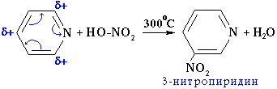

Як і бензeн, піридин може приєднувати водень в присутності каталізатора з утворенням насиченої сполуки піперидина.

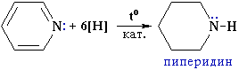
Піперидин проявляє властивості вторинного аміну (сильна основа).
Похідні піридину досить поширені у живій природі і виконують різноманітні біологічні функції. Як приклад, можна навести нікотин - одну з найбільш токсичних речовин рослинного походження, або нікотинову кислоту (вітамін РР) - речовину, що необхідна для нормальної життєдіяльності людини.
У промисловості піридин отримують з кам’яновугільної смоли.

